Questões-aula 1. Conjunto dos números inteiros
Nome da Escola | _____________________________________________ | Ano letivo 20___-20___ |  | Matemática | 7.º ano
Nome do Aluno | _____________________________________________ | Turma | N.º | Data
Professor | _____________________________________________ | __________ | ______ | ____-____-20__

Questão-aula 3
Completa com os símbolos $∈$, $∉$, $⊂$ ou $⊄$ de modo a obteres afirmações verdadeiras.
1
1.1. $-2 _________ Z$ 1.2. $0 _________ N$ 1.3. $-6,5 _________ Z$
1.4. $N _________ Z_{0}^{+}$ 1.5. $-5 _________ Z^{+}$ 1.6. $\left\{-2 , -1 , 0\right\} _________ Z^{-}$
Escreve todos os números inteiros que são:
2
2.1. menores do que $+2$ e maiores do que $-4$ ;
2.2. maiores do que $-5$ e negativos;
2.3. menores do que 4 e não negativos;
2.4. maiores do que $-3$ e menores ou iguais a 3 .
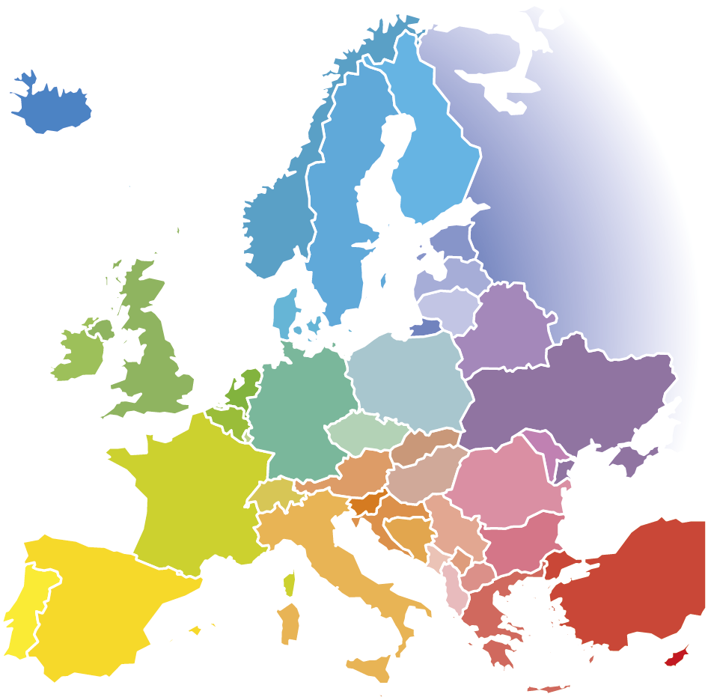
Questão-aula 4
A Ana registou as temperaturas mínimas de seis capitais europeias, num dia de inverno, e obteve os valores representados na tabela seguinte.
1

Lisboa | Madrid | Paris | Londres | Roma | Atenas
$$+7$$ | $$-3$$ | 0 | $$-5$$ | $$-2$$ | $$+4$$
1.1. Em que cidade esteve a temperatura mais baixa? E a mais alta?
1.2. Representa as temperaturas numa reta numérica.
1.3. Escreve as temperaturas por ordem decrescente.
1.4. A Ana verificou que, nesse dia, a temperatura mínima em Berlim foi igual ao número inteiro que se encontra à mesma distância dos números $-5$ e $+3$ .
Qual foi a temperatura mínima em Berlim?

